Contenido: XX Configurar página e imprimir

Exposición:
Para cambiar y definir los márgenes, el tamaño y la orientación del papel, la fuente y el diseño se va a Archivo, Configurar página.
Puedes cambiar los márgenes y centrar la hoja .
Para poner encabezado y pie de página a la hoja .

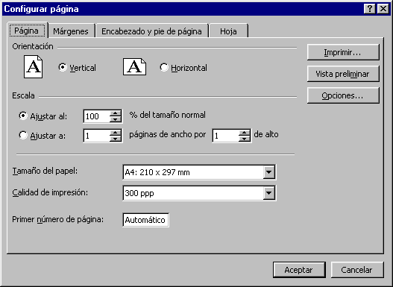
Tamaño y orientación del papel
Para imprimir un documento se puede hacer de dos formas:
- Desde el icono imprimir de la barra estándar. Se utiliza cuando no queremos cambiar ninguna característica de impresión.
- Desde el menú Archivo, Imprimir, o bien directamente con ( CTRL + P ) . Cuando queremos cambiar alguna característica de impresión. Por ejemplo, el número de copias, imprimir sólo alguna página del documento, etc...
En esta ventana puedes elegir:
  - El nombre de la impresora en la que quieres imprimir
Número de las páginas que quieres imprimir.
  - El número de copias
  - Intervalo de páginas: Puedes imprimir todo o unas páginas en concreto.
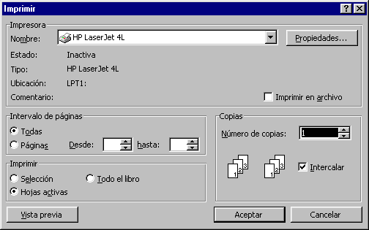
El número de copias que quieres imprimir
Para cambiar propiedades sobre el papel, gráficos, fuente,..
Permite imprimir todo el libro, lo que tengas seleccionado y las hojas que estén activas.
Selecciona la impresora

